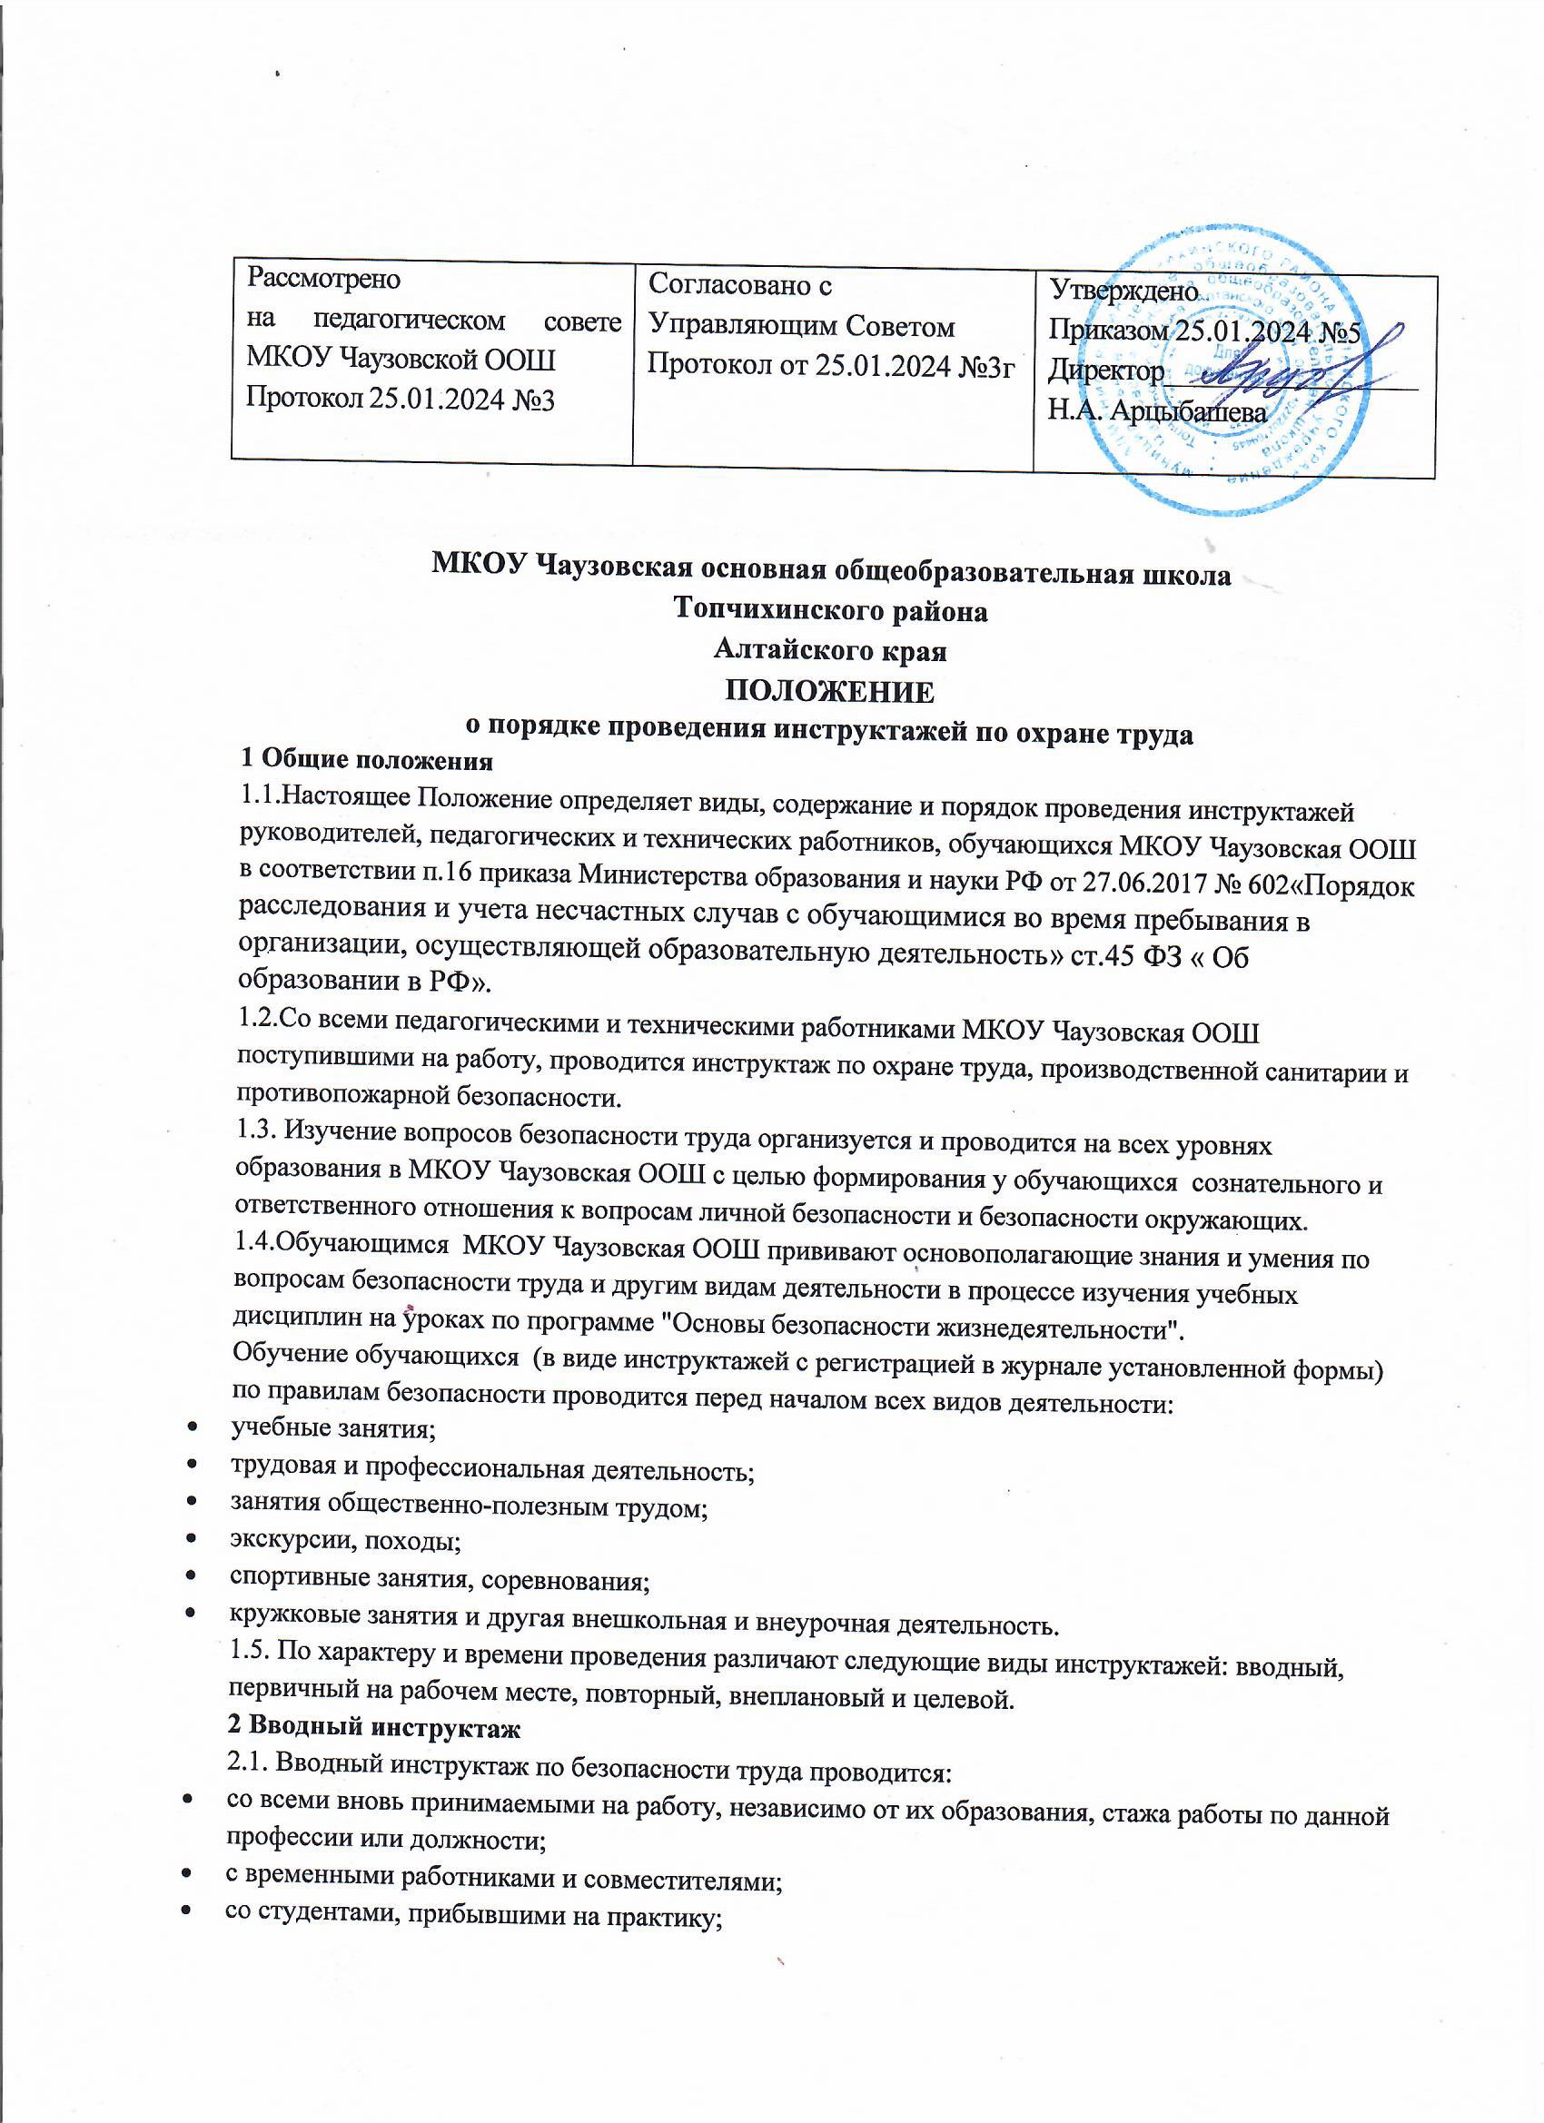

|  |  |  |
| --- | --- | --- |
| Рассмотрено  на педагогическом совете  МКОУ Чаузовской ООШ  Протокол 25.01.2024 №3 | Согласовано с Управляющим Советом  Протокол от 25.01.2024 №3г | Утверждено  Приказом 25.01.2024 №5  Директор__________________  Н.А. Арцыбашева |

**МКОУ Чаузовская основная общеобразовательная школа**

**Топчихинского района**

**Алтайского края**

**ПОЛОЖЕНИЕ**

**о порядке проведения инструктажей по охране труда**

**1 Общие положения**

1.1.Настоящее Положение определяет виды, содержание и порядок проведения инструктажей руководителей, педагогических и технических работников, обучающихся МКОУ Чаузовская ООШ в соответствии п.16 приказа Министерства образования и науки РФ от 27.06.2017 № 602«Порядок расследования и учета несчастных случав с обучающимися во время пребывания в организации, осуществляющей образовательную деятельность» ст.45 ФЗ « Об образовании в РФ».

1.2.Со всеми педагогическими и техническими работниками МКОУ Чаузовская ООШ поступившими на работу, проводится инструктаж по охране труда, производственной санитарии и противопожарной безопасности.

1.3. Изучение вопросов безопасности труда организуется и проводится на всех уровнях образования в МКОУ Чаузовская ООШ с целью формирования у обучающихся сознательного и ответственного отношения к вопросам личной безопасности и безопасности окружающих.

1.4.Обучающимся МКОУ Чаузовская ООШ прививают основополагающие знания и умения по вопросам безопасности труда и другим видам деятельности в процессе изучения учебных дисциплин на уроках по программе "Основы безопасности жизнедеятельности".

Обучение обучающихся (в виде инструктажей с регистрацией в журнале установленной формы) по правилам безопасности проводится перед началом всех видов деятельности:

* учебные занятия;
* трудовая и профессиональная деятельность;
* занятия общественно-полезным трудом;
* экскурсии, походы;
* спортивные занятия, соревнования;
* кружковые занятия и другая внешкольная и внеурочная деятельность.

1.5. По характеру и времени проведения различают следующие виды инструктажей: вводный, первичный на рабочем месте, повторный, внеплановый и целевой.

**2 Вводный инструктаж**

2.1. Вводный инструктаж по безопасности труда проводится:

* со всеми вновь принимаемыми на работу, независимо от их образования, стажа работы по данной профессии или должности;
* с временными работниками и совместителями;
* со студентами, прибывшими на практику;
* с обучающимися перед началом занятий по правилам безопасного поведения в МКОУ Чаузовская ООШ, помещениях, кабинетах, перед выполнением лабораторных и практических работ в учебных кабинетах физики, химии, биологии, информатики, спортзале, обслуживающего труда, в учебных мастерских.

2.2. Вводный инструктаж работников проводит директор МКОУ Чаузовская ООШ

2.3.Вводный инструктаж вновь принятых работников проводится по утвержденной директором МКОУ Чаузовская ООШ и на заседании профсоюзного комитета школы программе вводного инструктажа. Продолжительность инструктажа устанавливается в соответствии с утвержденной программой.

2.4.В МКОУ Чаузовская ООШ разрабатываются несколько программ вводного инструктажа:

* программа вводного инструктажа для работников образовательного учреждения;
* программа вводного инструктажа для обучающихся ;
* программа вводного инструктажа для обучающихся в кабинетах физики, химии, биологии, информатики, обслуживающего труда, в учебных мастерских и спортзале.

2.5. С обучающимися вводный инструктаж проводят:

* классные руководители , педагоги, каждый со своим классом, группой;
* учителя физики, химии, биологии, информатики, обслуживающего труда, технологии, физической культуры, ОБЖ.

2.6.О проведении вводного инструктажа с работниками делается запись в журнале регистрации вводного инструктажа по охране труда с обязательной подписью инструктируемого и инструктирующего.

2.7.Проведение вводного инструктажа с обучающимися регистрируют в журнале инструктажа обучающихся по охране труда с обязательной подписью инструктируемого и инструктирующего.

**3. Первичный инструктаж на рабочем месте**

3.1. Первичный инструктаж на рабочем месте до начала производственной деятельности  
проводится:

* со всеми вновь принятыми в школу работниками;
* с работниками, выполняющими новую для них работу;
* с временными работниками и совместителями;
* со студентами, прибывшими на производственное обучение или практику;
* с обучающимися перед изучением каждой новой темы при проведении практических занятий в учебных лабораториях, классах, мастерских;
* при проведении внеурочных занятий в кружках, секциях;
* с обучающимися при работе в кабинетах физики, химии, информатики, биологии,  
  обслуживающего труда, в спортзалах и мастерских.

При проведении внешкольных и внеклассных мероприятий по семи рекомендуемым направлениям:

* пожарная безопасность;
* электробезопасность;
* профилактика детского дорожно-транспортного травматизма;
* безопасность на воде, на льду;
* меры безопасности при проведении спортивных соревнований, экскурсий, походов, на спортплощадке;
* профилактика негативных криминогенных ситуаций;
* правила безопасного обращения со взрывоопасными предметами, веществами;
* при проведении летней оздоровительной работы и трудовой практики.

3.2. Первичный инструктаж на рабочем месте с педагогическими работниками проводит директор школы .

3.3. Первичный инструктаж на рабочем месте с техническим и обслуживающим персоналом проводит директор школы.

3.4. Противопожарный инструктаж с работниками проводится лицом, ответственным за его проведение.

3.5. Первичный инструктаж на рабочем месте с обучающимися проводят:

* классные руководители, педагоги, каждый со своим классом, группой;
* учителя физики, химии, биологии, информатики, обслуживающего труда, технологии, физической культуры, ОБЖ, каждый по своему предмету.

3.6. Первичный инструктаж на рабочем месте с педагогическими работниками по инструкции по охране труда проводится по программе первичного инструктажа на рабочем месте, утвержденной директором школы и на заседании профсоюзного комитета, и по их должностным обязанностям по охране труда.

3.7. Первичный инструктаж на рабочем месте с техническим и обслуживающим персоналом проводится по инструкциям по охране труда на рабочем месте, разработанным для каждой профессии и утвержденным директором школы и на заседании профсоюзного комитета.

3.8. Противопожарный инструктаж проводится отдельно со всеми работниками по инструкции "О мерах пожарной безопасности", утвержденной директором и на заседании профсоюзного комитета, в сроки проведения инструктажа на рабочем месте.

3.9. Первичный инструктаж на рабочем месте с обучающимися проводится по инструкциям по охране труда на рабочем месте для соответствующих кабинетов, спортзала, мастерских и по инструкциям по рекомендуемым направлениям, утвержденным директором школы и на заседании педагогического совета .

3.10. Номенклатура должностей и профессий, для которых должны разрабатываться свои инструкции по охране пруда для проведения первичного инструктажа на рабочем месте, определяется приказом директора школы.

3.11. Первичный инструктаж на рабочем месте и противопожарный инструктаж с работниками регистрируются в журналах установленной формы с обязательной подписью инструктируемого и инструктирующего. В данном журнале оформляется допуск к работе с подписью лица, непосредственно отвечающего за работу инструктируемого.

3.12. Первичный инструктаж на рабочем месте собучающимися регистрируется в том же журнале, что и вводный инструктаж, с обязательной подписью инструктируемого и инструктирующего.

**4. Повторный инструктаж на рабочем месте**

4.1. Повторный инструктаж на рабочем месте с работниками проводится по программам первичного инструктажа на рабочем месте, по должностным обязанностям по охране труда, инструкциям по охране труда на рабочем месте, инструкции о мерах пожарной безопасности.

4.2. Для педагогических работников, технического и обслуживающего персонала повторный инструктаж на рабочем месте и противопожарный инструктаж проводятся два раза в год (сентябрь, январь).

4.3. С обучающимися повторный инструктаж на рабочем месте проводится не реже двух раз в год по инструкциям по охране труда на рабочем месте, инструкциям при проведении внешкольных и внеклассных мероприятий по рекомендуемым направлениям.

4.4. Повторный инструктаж па рабочем месте регистрируется в тех же журналах, что и первичный инструктаж.

**5. Внеплановый инструктаж**

5.1. Внеплановый инструктаж проводится:

* при введении в действие новых или переработанных стандартов, правил, инструкций по охране труда, а также изменений к ним;
* в связи с изменившимися условиями труда;
* при нарушении работающими и обучающимися требований безопасности труда, которые могут привести или привели к травме, аварии, взрыву или пожару, отравлению;
* по требованию органов надзора;
* при перерывах в работе более чем на 60 календарных дней.

5.2. Внеплановый инструктаж проводится индивидуально или с группой работников одной профессии, с группой обучающихся по одному вопросу.

5.3. Объём и содержание инструктажа определяются в каждом конкретном случае в зависимости от причин и обстоятельств, вызвавших необходимость его проведения.

5.4. Внеплановый инструктаж регистрируется в журналах инструктажа на рабочем месте с обязательной подписью инструктируемого и инструктирующего и указанием причины проведения внепланового инструктажа.

**6. Целевой инструктаж**

6.1. Целевой инструктаж проводится с работниками и обучающимися перед выполнением ими разовых поручений, не связанных с их служебными обязанностями или учебными программами.

6.2. Разовые поручения оформляются приказом директора школы. Исполнители обеспечиваются при этом спецодеждой и иными средствами защиты и необходимым для выполнения работы инструментом, инвентарем.

6.3. Запрещается давать разовые поручения по выполнению опасных и вредных работ, требующих специальной подготовки, навыков по выполнению данного вида работы, специальных приспособлений и т. д.

6.4. Регистрация целевого инструктажа в журнале регистрации инструктажей не предусмотрена, однако устно инструктаж проводить необходимо.

**7. Общие требования**

7.1. Дата регистрации вводного инструктажа и инструктажа с обучающимися на рабочем месте фиксируется в специальном журнале по химии, физике, технологии, физической культуре, информатике.

7.2. Вводный инструктаж с обучающимися , инструктаж по охране труда при организации общественно-полезного труда и при проведении внеклассных и внешкольных мероприятий по рекомендуемым направлениям проводится классным руководителем, , педагогом со своим классом, группой и регистрируется в специальном журнале установленной формы.

7.3. Все журналы регистрации инструктажей:

* вводного по охране труда с работниками;
* по охране труда на рабочем месте с педагогическими работниками и специалистами;
* по охране труда на рабочем месте с техническим и обслуживающим персоналом;
* по охране труда с обучающимися (вводного, на рабочем месте и при проведении внешкольных, внеклассных мероприятий)

должны быть пронумерованы, прошнурованы, скреплены печатью с указанием количества листов и с подписью директора школы.

7.4. Все инструкции по охране труда для работников, разработанные согласно номенклатуре должностей и профессий в соответствии с приказом директора, утверждаются директором МКОУ Чаузовская ООШ и на заседании профсоюзного комитета, педагогического совета с указанием номера протокола.

7.5. Все инструкции по охране труда в МКОУ Чаузовская ООШ регистрируются в журнале учета инструкций по охране труда и выдаются работникам МКОУ Чаузовская ООШ с регистрацией в журнале учета выдачи инструкций по охране труда.